Các bước tạo dự án VR đơn giản cho Meta Quest 2

Unity 2021.3.19f

1. Mở Unity Hub, chọn New Project, chọn template VR rồi nhấn Create Project
2. Sau khi project load các resource: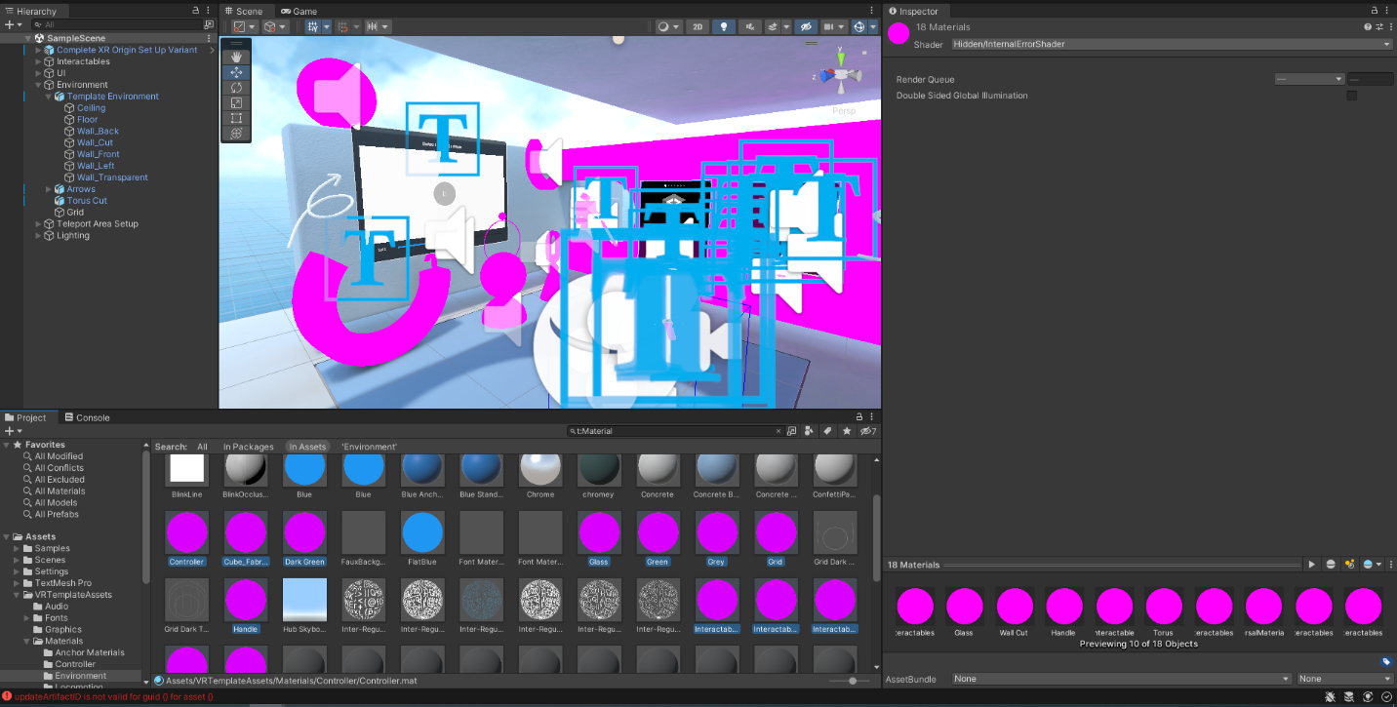
3. Do package Universal Render Pipeline bị lỗi phiên bản nên các material sẽ bị biến thành màu tím
4. Chọn Windows -> Package Manager -> Tìm Universal Render Pipeline và cài lại phiên bản mới nhất, lỗi sẽ hết
5. Chọn Windows -> Package Manager -> Tìm asset Free Sci-Fi Office Pack và chọn Download. Sau khi tải xong chọn Import.
6. Chọn Windows -> Package Manager -> Tìm asset Sci-Fi Construction Kit (Modular) và chọn Download. Sau khi tải xong chọn Import.
7. Kéo các model, prefab vào trong scene và lưu scene
8. Kết nối Meta Quest 2 với PC
9. Chọn File -> Build Setting … -> Chọn platform Android
10. Nhấn Build And Run